Лабораторная № 6. Первое задание
транспортные задачи
метод «северо-западного угла»
6.1. Теоретические сведения
Постановка транспортной задачи. Однородный груз сосредоточен у поставщиков в объемах 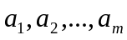. Данный груз необходимо доставить n потребителям в объемах 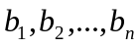. Известны 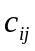 ₍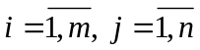) - стоимости перевозки единицы груза от каждого -го поставщика каждому -му потребителю. Требуется составить план перевозок, позволяющий:
- вывезти все грузы от поставщиков,
- полностью удовлетворить запросы потребителей,
- минимизировать суммарную стоимость перевозок.
Количество груза, планируемого к перевозке от -го поставщика -му потребителю, обозначают через 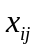 . Данные транспортной задачи представляют в виде распределительной таблицы
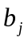  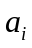 | 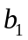 |  | 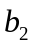 |  | . . . | 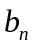
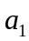 |  | 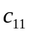 |  | 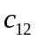 | . . . |  | 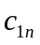
 | 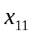 |  | 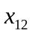 |  | . . . | 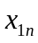
 |  | 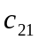 |  | 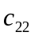 | . . . |  | 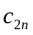
 | 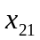 |  | 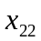 |  | . . . | 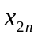
. . . | . . . |  | . . . |  | . . . | . . .
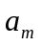 |  | 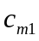 |  | 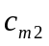 | . . . |  | 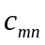
 | 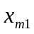 |  | 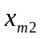 |  | . . . | 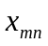
Математическая модель транспортной задачи. Требуется найти значения неизвестных 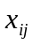 (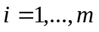, 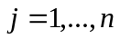), удовлетворяющие ограничениям
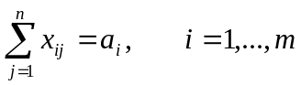 (6.1)
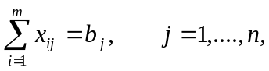 (6.2)
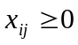, 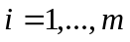, , (6.3)

и обеспечивающие минимум целевой функции
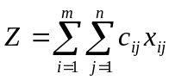. (6.4)
Транспортная задача относится к классу задач ЛП, поэтому обладает всеми качествами линейных оптимизационных задач.
Допустимое базисное решение транспортной задачи. Всякое решение системы ограничений (6.1 – 6.3), определяемое матрицей 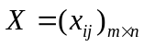, называется допустимым решением транспортной задачи. Допустимое решение, при котором целевая функция (5.4) принимает минимальное значение, называется оптимальным решением транспортной задачи. Если транспортная задача имеет оптимальное решение, то оно совпадает, по крайней мере, с одним из ее допустимых базисных решений. Число базисных переменных в транспортной задаче равно 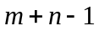.
Уравнение баланса. Для того чтобы транспортная задача линейного программирования имела решение, необходимо и достаточно, чтобы суммарные запасы груза были равны суммарным потребностям, т.е. имело место уравнение баланса
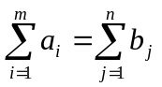.
Модель транспортной задачи, в которой соблюдается уравнение баланса, называется закрытой. Если уравнение баланса не выполняется, то модель называется открытой.
Правила приведения открытой модели транспортной задачи к открытой:
1. Если запасы превышают потребности, т.е. 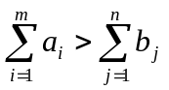, то вводится фиктивный 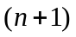 пункт потребления с потребностью 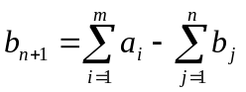 и тарифами перевозки 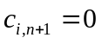 (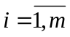).
2. Если потребности превышают запасы, т.е. , то вводится фиктивный 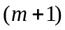 пункт производства с запасом груза 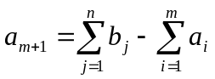 и тарифами перевозки 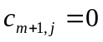 (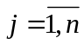).
После введения фиктивных пунктов задача решается как закрытая.
Метод «северо-западного угла». По аналогии с другими задачами линейного программирования, решение транспортной задачи начинается с построения начального допустимого решения. Наиболее простой способ его нахождения основывается на так называемом методе «северо-западного угла». Суть метода состоит в последовательном распределении всех запасов, имеющихся в первом, втором и т. д. пунктах поставок, по первому, второму и т. д. пунктам потребления. Построение начального допустимого базисного решения начинается с левого верхнего угла транспортной таблицы (северо-западного угла), т.е. с клетки 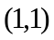. Каждый шаг распределения сводится к попытке полного исчерпания запасов в очередном пункте поставок или к попытке полного, удовлетворения потребностей в очередном пункте потребления. При этом возможны случаи:
1) если 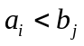, т.е. запас груза в -м пункте меньше, чем спрос на этот груз в -м пункте, то
- 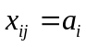 (назначить объем перевозки, соответствующий текущим запасам -го поставщика);
- неизвестную пометить как базисную;
- 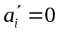, 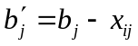 (запасы -го поставщика полностью исчерпаны, найти значение неудовлетворенной потребности в -м пункте);
- 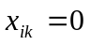, 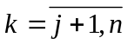 (исключить -го поставщика из дальнейшего рассмотрения);
- перейти к 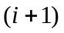-му поставщику;
2) если 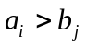, т.е. запасы груза в -м пункте больше, чем потребности в этом грузе в -м пункте, то
- 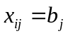 (назначить объем перевозки, соответствующий текущим потребностям -го поставщика),
- неизвестную пометить как базисную;
- 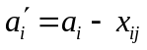, 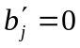 (найти значение нераспределенного запаса в -м пункте, потребности -го поставщика полностью удовлетворены);
- 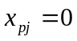, 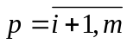 (исключить -го поставщика из дальнейшего рассмотрения);
- перейти к 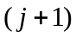-му поставщику;
3) если 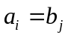, то 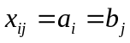. В этом случае, чтобы сохранить размерность базиса, исключить либо -го поставщика, как в 1-м случае, либо -го потребитель, как во 2-м случае.
Нахождение допустимого базисного решения продолжается до тех пор, пока не будут исключены все поставщики и потребители. Поскольку на каждом шаге, кроме последнего, удаляется только одна строка или только один столбец, то в результате получается 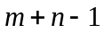 базисных переменных. Если на некотором шаге , то начальное допустимое базисное решение будет вырожденным, т.е. в базисе будет переменная, равная нулю.

6.2. Пример
Построить начальное допустимое базисное решение транспортной задачи, представленной в табл. 6.1., методом «северо-западного угла».
Таблица 6.1
 | 200 |  | 200 |  | 100 |  | 100 |  | 250
100 |  | 10 |  | 7 |  | 4 |  | 1 |  | 4
250 |  | 2 |  | 7 |  | 10 |  | 6 |  | 11
200 |  | 8 |  | 5 |  | 3 |  | 2 |  | 2
300 |  | 11 |  | 8 |  | 12 |  | 16 |  | 13
Решение
1 этап. Проверка уравнения баланса. Т.к. выполняется условие , то модель является закрытой и имеет решение.
2 этап. Нахождение начального допустимого базисного решения методом «северо-западного угла».
1 итерация
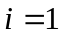, 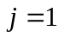.
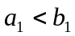, поэтому 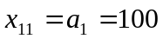,
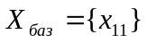,
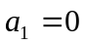,
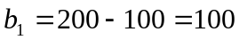,
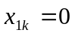, 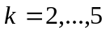.
2 итерация
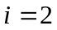, .
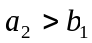, поэтому 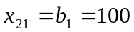,
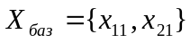,
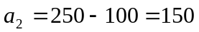,
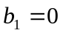,
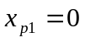, 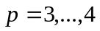.

3 итерация
, 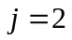.
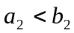, поэтому 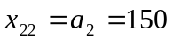,
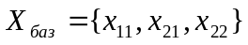,
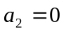,
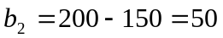,
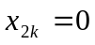, 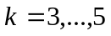 и т.д.
Процесс продолжаем до тех пор, пока не обеспечим всех потребителей за счет запасов поставщиков. Результат представлен в таблице.

 | 200 |  | 200 |  | 100 |  | 100 |  | 250
100 |  | 10 |  | 7 |  | 4 |  | 1 |  | 4
100 | 100 |  | 0 |  | 0 |  | 0 |  | 0
250 |  | 2 |  | 7 |  | 10 |  | 6 |  | 11
250 | 100 |  | 150 |  | 0 |  | 0 |  | 0
200 |  | 8 |  | 5 |  | 3 |  | 2 |  | 2
200 | 0 |  | 50 |  | 100 |  | 50 |  | 0
300 |  | 11 |  | 8 |  | 12 |  | 16 |  | 13
300 | 0 |  | 0 |  | 0 |  | 50 |  | 250
Найденное решение имеет вид:
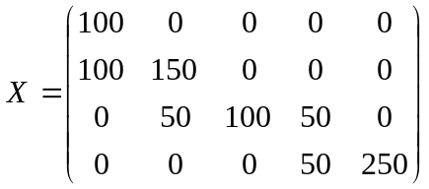.
Найденные значения являются допустимым решением транспортной задачи, т.к. удовлетворяют системе ограничений (3.1 – 3.3). Найденное решение является базисным, т.к. содержит точно 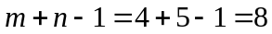 компонент. Найденное решение является невырожденным, так как содержит точно 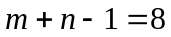 положительных компонент.
Найдем начальное значение целевой функции:
.
(ден. ед.).

6.3. Задания
1. Составить программу нахождения начального допустимого базисного решения методом «северо-западного угла». Требования к программе:
- программа должна иметь диалоговый характер с экономической интерпретацией всех переменных и целевой функции;
- программа должна проверять уравнение баланса, и, в случае необходимости, приводить открытую модель транспортной задачи к закрытой модели;
- программа должна распределять груз методом «северо-западного угла»;
- программа должна проверять, является ли найденное решение допустимым, базисным, невырожденным;
- программа должна находить начальное значение целевой функции.
2. Найти начальное допустимое базисное решение транспортной задачи (согласно варианту) с помощью написанной программы.
Варианты
Имеются три пункта поставки однородного груза и пять пунктов потребления этого груза. В пунктах поставки находится груз в количествах 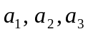 соответственно. Груз необходимо доставить в пункты потребления в количествах 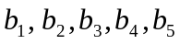 соответственно. Расстояния между пунктами заданы матрицей (км):


